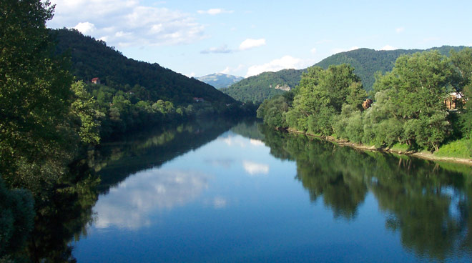

STUDIJA O MOGUĆNOSTIMA IZGRADNJE PLAŽA I KUPALIŠTA NA RIJECI DRINI, NA POTEZU OD USTIKOLINE DO GORAŽDA

Sarajevo, januar 2014. godine

STUDIJA O MOGUĆNOSTIMA IZGRADNJE PLAŽA I KUPALIŠTA NA RIJECI DRINI, NA POTEZU OD USTIKOLINE DO GORAŽDA

Direktor:

Prof. dr Tarik Kupusović, dipl.inž.građ.

Sarajevo, januar 2014. godine

Kontrolni obrazac dokumenta

Naručitelj: | Vlada Bosansko-Podrinjskog Kantona, Goražde | Konzultant: | Institut za hidrotehniku Građevinskog fakulteta u Sarajevu d.d. Sarajevo, Stjepana Tomića 1, 71000 Sarajevo
Naziv projekta: | Studija o mogućnostima izgradnje plaža i kupališta na rijeci Drini, na potezu od Ustikoline do Goražda | Ugovor broj: | UP-02-1799/13 od 19.11.2013. godine

Aktualno izdanje dokumenta
Aktualno izdanje dokumenta
Oznaka  izdanja: B | Datum:  02.12.2013 | Razlog izdavanja:  Dokument nakon revizije
 |  | Za Konzultanta |  | Za Naručitelja
 | Pripremio/la |  | Odobrio/la | Odobrio/la
 | Nedim Đipa, dipl.inž.građ. |  | Prof. Dr. Tarik Kupusović
Potpis
Datum | 03.01.2014 |  | 03.01.2014

Članovi projektnog tima

Lista obrađivača
Ime i prezime | Funkcija na projektu | Potpis
Odgovorni obrađivač
Nedim Đipa, dipl. inž. građ. | Odgovorni obrađivač
Ostali obrađivači
Ninjel Lukovac, dipl. inž. hem.
Mr.Vukašin Balta, dipl.inž.geol.
Muhamed Vajnaga, dipl. inž. geod.
Nijaz Zerem, stručni suradnik

SADRŽAJ

I opći dio 1
registracija firme 2
imenovanje projektanta 5
Dokazi o stručnosti tima OBRAĐIVAČA 6
II izvještaj 24
1. uvod u problematiku 25
1.1. Uvod 25
1.1.1. Osnovni podaci o projektu 25
1.1.2. Osnovne značajke o Bosansko-podrinjskom kantonu 26
2. glavni zadaci i ciljevi studije 29
3. KARAKTERISTIKE PREDMETNOG PODRUČJA 30
3.1. Demografske karakteristike područja 30
3.2. Geološke karakteristike područja 32
3.3. Reljefna struktura 33
3.4. Klimatske karakteristike 33
3.4.1. Opće klimatske karakteristike 33
3.4.2. Temperatura vazduha 34
3.4.3. Vlažnost vazduha 35
3.4.4. Padavine 35
3.4.5. Vjetar 36
3.5. Struktura i podjela poljoprivrednog zemljišta 36
3.5.1. Obradiva i neobradiva zemljišta 36
3.6. Šume i šumska zemljišta 38
3.6.1. Ekološki uslovi 38
3.6.2. Realna šumska vegetacija 38
3.6.3. Potencijalna šumska vegetacija 38
3.6.4. Stanje šuma i šumskog zemljišta 38
3.6.5. Struktura površina šuma prema vlasništvu 39
3.6.6. Katastar šuma i šumskog zemljišta u državnom vlasništvu 39
3.7. Vodni resursi 40
3.7.1. Rijeka Drina 40
3.7.2. Rijeka Prača 41
3.7.3. Rijeka Osanica 41
3.7.4. Rijeka Kolina 41
3.8. Privredni potencijal Bosansko-podrinjskog kantona 41
3.9. Razvoj turizma na predmetnom području 44
4. POSEBNO ZAŠTIĆENI PROSTORI 46
4.1. Zaštićena područja 46
5. ANALIZE KVALITETA VODE RIJEKE DRINE 47
5.1. Analiza kvaliteta vodotoka u B i H u prošlom periodu 47
5.1.1. Ocjena stanja kvaliteta voda na vodnom području rijeke Save, za period 2000.-2005.-2007. godine 47
5.1.2. Poređenje rezultata kvaliteta voda 49
5.2. Zakonska regulativa u Bosni i Hercegovini 51
5.2.1. Zakon o vodama 51
5.2.2. Uredba o klasifikaciji voda i voda obalnog mora Jugoslavije u granicama SR B i H 51
5.3. Osvrt na uredbu o kvalitetu vode za kupanje u republici Hrvatskoj (Nova direktiva o vodi za kupanje) 52
5.3.1. Pravila o postupanju s uzorcima za mikrobiološku analizu 57
5.3.2. Obnavljanje profila vode za kupanje 57
5.4. Iskustva Evropske Unije po pitanju kvaliteta vode za kupanje 58
5.5. Rezultati bakteriološke analize uzorkovanja vode iz rijeke Drine 62
5.6. Rezultati analize fizičko-hemijskih karektaristika vode iz rijeke Drine 69
6. HIDRAULIČKE ANALIZE I PRORAČUNI 71
6.1. Analiza hidroloških parametara rijeke Drine 71
6.2. Hidraulička analiza prirodnog korita rijeke Drine na reprezentativnim lokacijama 72
6.3. Računska procjena pronosa ukupnog nanosa 72
6.3.1. Proračun suspendovanog nanosa 74
6.3.2. Metode proračuna vučenog nanosa 76
7. PROcjene mogućnosti uticaja PLAŽA I KUPALIŠTA na režim voda, stanovništvo, i okolinu predmetnog područja 79
7.1. Ocjena položaja planiranih plaža i kupališta po pitanju uticaja na vodozahvat pitke vode u Vitkovićima i uticaja na vodozahvate planiranih sistema za navodnjavanje 79
7.2. Uticaj izgradnje plaža i kupališta na poljoprivredne i šumske površine 80
7.3. Uticaj izgradnje plaža i kupališta na razvoj flore i faune 81
7.4. Položaj plaža i kupališta u pogledu razvoja splavarenja i kajakaštva 81
8. Procjene mogućnosti uticaja izmjene REŽIMA VODA, OKOLNIH OBJEKATA, STANOVNIŠTVA I OKOLINE NA PLANIRANE PLAŽE I KUPALIŠTA 82
8.1. Uticaj blizine deponija na kvalitet vode rijeke Drine 82
8.2. Uticaj planirane hidroelektrane HE „Ustikolina“ na plaže i kupališta 82
8.3. Uticaj hidroelektrane HE „Piva“ na izmjenu vodnog režima u rijeci Drini 83
9. oSTALI faktori KOJI UTIČU NA IZBOR LOKACIJA PLAŽA I KUPALIŠTA 85
9.1. Dostupnost plaža i kupališta, prilazni putevi i parking površine 85
9.2. Provođenje mjera sigurnosti kupača 85
9.3. Geološki profil riječnog korita i ugrožavanje stabilnosti zemljanih kosina rječnog tokom izvođenja radova i u toku eksploatacije ovih prostora 85
9.4. Odvodnja sanitarno – fekalnih otpadnih voda iz sanitarnih čvorova na plažama i odvodnja zauljenih oborinskih voda sa parking površina 85
9.5. Odabir tehničkih rješenja za izvođenje plaža i rječnih bazena- kupališta u koritu rijeke Drine 86
10. KRITERIJI ZA ODABIR NAJPOVOLJNIJIH LOKACIJA ZA IZGRADNJU PLAŽA I KUPALIŠTA 87
11. KRITERIJI ZA ODABIR NAJPOVOLJNIJIH LOKACIJA ZA IZGRADNJU jezera uz korito rijeke Drine 88
12. ZAKLJUČCI I PREPORUKE 89
III PREGLED OSNOVNIH AKTIVNOSTI ZA POTREBE izdavanja PRETHODNE VODNE SAGLASNOSTI 91
A. Uvod 92
B. Opis aktivnosti koja je predmet zahtjeva sa osnovnim podacima 92
C. Hidrološko – hidrogeološki istražni radovi i istraživanje kvaliteta vode 93
C.1 Hidrološki istražni radovi 93
C.2 Istraživanje kvaliteta vode 93
C.2.1. Rezultati bakteriološke analize uzorkovanja vode iz rijeke Drine 93
C.2.2 Rezultati analize fizičko-hemijskih karektaristika vode iz rijeke Drine 100
D. Opis tehničkog rješenja 101
E. Ocjena mogućnosti nastajanja i drugih uticaja na režim voda ili uticaja režima voda na stanovništvo, objekte, radove i okolinu i mjere za ublažavanje tih uticaja 101
E.1 Ocjena položaja planiranih plaža i kupališta po pitanju uticaja na vodozahvat pitke vode u Vitkovićima i uticaja na vodozahvate planiranih sistema za navodnjavanje 101
E.2 Uticaj izgradnje plaža na šumsko zemljište i stabilnost tla 102
E.3 Uticaj izgradnje plaža i kupališta na razvoj flore i faune 102
E.4 Položaj plaža i kupališta u pogledu razvoja splavarenja i kajakaštva 102
E.5 Uticaj blizine deponija na kvalitet vode rijeke Drine 103
E.6 Uticaj planirane hidroelektrane HE „Ustikolina“ na plaže i kupališta 103
E.7 Uticaj postojeće hidroelektrane HE „Piva“ na izmjenu vodnog režima u rijeci Drini 103
F. Mogućnost nastajanja nepoželjnih uticaja na druge objekte i postrojenja, korito vodotoka, površinske i podzemne vode, stečena prava korisnika naselja i sl. i mjere ublažavanja tih uticaja 104
F.1 Uticaj izgradnje plaža i kupališta na objekte za navodnjavanje poljoprivrednih površina uz rijeku Drinu 104
G. Zaključci 105
H. Ostala pitanja od značaja za vode u konkretnom slučaju 106
13. prilozi 107
Prilog 1 Pregledna situacija sa lokacijama plaža, kupališta i jezera 107
Prilog 2 Tabelarni prikaz rangiranja plaža i kupališta 107
Prilog 3 Uredba o klasifikaciji voda – SFRJ 107
Prilog 4 Uredba o klasifikaciji i kvalitetu voda – Republika Srpska 107

opći dio

registracija firme

imenovanje projektanta

Broj: TSP-04-1843/13 Sarajevo, 02.12.2013. godine

Na osnovu članova 30. i 81. Zakona o prostornom planiranju i korištenju zemljišta na nivou Federacije Bosne i Hercegovine („Službene novine FBiH“, br: 02/06, 72/07, 32/08, 4/10, 13/10, 45/10), člana 35. Uredbe o uređenju gradilišta, obaveznoj dokumentaciji na gradilištu i sudionicima u građenju („Službene novine FBiH“, br: 29/07 i 34/08), člana 48. Uredbe o vrsti, sadržaju, označavanju i čuvanju, kontroli i nostrifikaciji investiciono-tehničke dokumentacije („Službene novine FBiH“, br: 33/10 izdaje se sljedeće:

Rješenje o imenovanju odgovornog obrađivača

na izradi dokumenta pod nazivom „Studija o mogućnostima izgradnje plaža i kupališta na rijeci Drini, na potezu od Ustikoline do Goražda“.

Na izradi gore navedenog projekta kao odgovorni obrađivač imenuje se:

Nedim Đipa, dipl. inž. građ.

____________________
Direktor:

Prof. dr Tarik Kupusović, dipl.inž.građ.

Dokazi o stručnosti tima OBRAĐIVAČA

izvještaj

uvod u problematiku

Uvod

Osnovni podaci o projektu
Ovaj dokument pod nazivom „Studija o mogućnostima izgradnje plaža i kupališta na rijeci Drini, na potezu od Ustikoline do Goražda“ naručen je od strane Vlade Bosansko-Podrinjskog Kantona i predstavlja osnovu za izdavanje prethodne vodne saglasnosti od strane Agencije za vodno područje sliva rijeke Save. Takođe ova studija predstavlja prvi korak u procesu izrade projektne dokumnetacije koja će služiti za izgradnju plaža i kupališta na rijeci Drini, u budućem periodu. Sukladno ugovoru, rok za izradu ovog dokumenta iznosi 45 dana od dana potpisivanja ugovora.
U sklopu ove studije izvršena je analiza mogućnosti izgradnje plaža i kupališta na rijeci Drini na potezu između naseljenog mjesta Ustikolina i grada Goražda u Bosansko-Podrinjskom Kantonu. Na ovom potezu planirana je izgradnja ukupno 13 plaža sa rječnim bazenima za kupanje i rekreaciju tokom ljetnog perioda. Plaže sa kupalištima planiraju se graditi uz korito rijeke Drine, na desnoj i lijevoj obali, uz potrebne intervencije na planiranju terena, čišćenju, eventualnoj izgradnji prilaznih puteva, parkinga, taložnica za nanos u koritu rijeke Drine itd.
Lokacije planiranih plaža i kupališta na potezu od Ustikoline do Goražda su: lokacija ispod naselja Filipovići, lokacija neposredno nizvodno od mosta na rijeci Drini u Ustikolini, plaža Modran, ada Ustikolina, lokacija ispod naselja Desetka, Sadba-Vranići, Mravinjac, lokacija ispod naselja Čovčići, Zupčići, Žanj, Mrđelići, Crna stijena 1, Crna stijena 2 i Podlozje.
Položaj plaža i kupališta vidljiv je iz situativnog prikaza, kao priloga u sklopu ove studije.

Osnovne značajke o Bosansko-podrinjskom kantonu

Bosansko-podrinjski kanton se nalazi u istočnom dijelu Bosne i Hercegovine, na rijeci Drini, sa površinom od 585,15 km² i oko 36.000 stanovnika. U njegovom sastavu nalaze se Općine Goražde, Foča-Ustikolina i Pale-Prača. Ovo područje ima veoma povoljan konfigurativni geografski položaj koji se proteže po istočnim padinama Jahorine, Borovca i Kleka, na nadmorskoj visini od 345 metara, što uslovljava blagu, kontinentalnu klimu, kratke zime i topla duga ljeta.
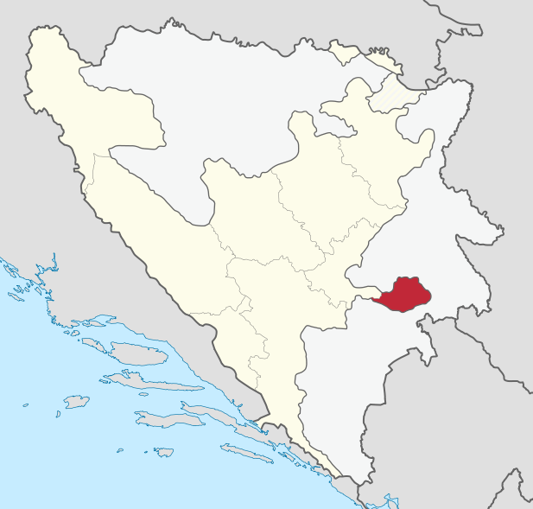
Slika 1 Položaj Bosansko-podrinjskog kantona

Kanton ima izuzetna prirodna bogatstva i prirodne ljepote. Raznovrstan reljef, visoke srednje godišnje temperature, ravnomjerno raspoređene padavine i dug vegetativni period uvjetuju bogatu floru i faunu.

Šume su obrasle različitim listopadnim i četinarskim vrstama drveća. Bogate su jestivim gljivama i ljekovitim biljem visokih vrijednosti. Pružaju izuzetne mogućnosti za lov na krupnu i sitnu divljač.

U glavnom gradu Kantona, Goraždu, nalaze se tereni za kolektivne sportove, atletska staza i velika sportska dvorana. U Vitkovićima, 4 km udaljenom naselju, nalaze se bazeni za plivanje, fudbalski stadion i turistički smještajni kapaciteti. U Goraždu (sa Vitkovićima), kao gradu sporta, stvoreni su mnogi šampioni i šampionske ekipe. Posjeduje i niz drugih sportskih objekata i sadržaja, što ga čini posebno pogodnim za pripreme sportista i sportskih ekipa, tokom cijele godine. Velika je prednost što iz hotela i motela, za nekoliko minuta, možete doći do sportskih terena i objekata.

Ugostiteljstvo i ugostiteljski turistički aranžmani pružaju raznovrsne ponude i sadržaje; od kvalitetnog i ugodnog smještaja u apartmanima i sobama hotela, motela, i u domaćinstvima do bogate gastro ponude i zabavnih i kulturnih programa.

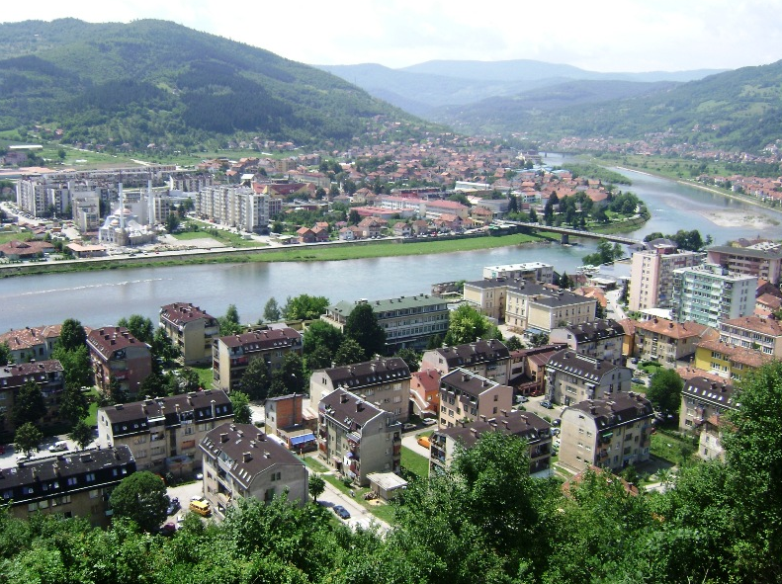
Slika 2 Grad Goražde kao privredni i kulturni centar Bosansko-podrinjskog kantona

Kulturno-historijske spomenike nalaze se na cijelom prostoru ovog Kantona. Dominiraju mnogobrojni primjerci srednjovjekovnih nekropola-stećaka, a iz osmanskog perioda ostaci graditeljske baštine i zanatski proizvodi.
Ovaj Kanton raspolaže sa velikim potencijalom u razvoju seoskog turizma na ovim prostorima - čist zrak, raznovrsna flora i fauna, zdrava domaća hrana, prirodni izvori zdrave vode, nezaboravni pejzaži i gostoljubivi domaćini.
Ovo područje obiluje mnogobrojnim izazovima od sportskog ribolova na rijekama Drini i Prači, da koristite pogodnosti plivanja, kajakaštva, kampiranja, splavarenja, planinarenja do lova i drugih oblika i sadržaja u lancu turističke ponude ovog Kantona.
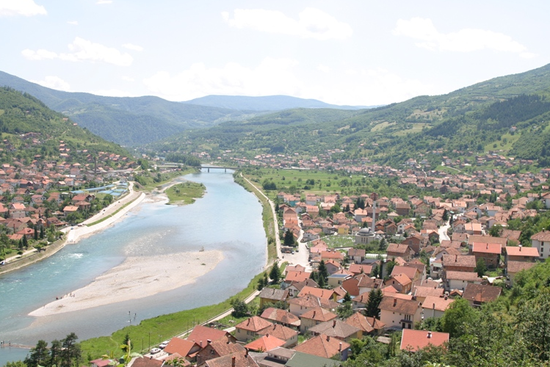
Slika 3 Rijeka Drina u Goraždu
U ratu, pored mnogobrojnih ljudskih žrtava, u potpunosti su uništeni privreda i stambeni fond ovog kantona
Koncept poslijeratnog razvoja ovog kantona je obnova privrednih kapaciteta koji imaju zdravu osnovu i perpektive za jačanje, iskorištavanje značajnih prirodnih resursa ovog kantona, davanjem koncesija, te jačanje poljoprivrede, u kojoj su neiskorišćene mogućnosti razvoja ruralnog područja.
Bosansko-Podrinjski Kanton, ima dosta prirodnih resursa, kao što su: vodeni potencijal, nalazišta gipsa, izvori termalne i pitke vode, proizvodnju zdrave hrane, te veliki turistički potencijal rijeke Drine i njenih pritoka, bogatstvo šuma i lovišta, što otvara raznovrsne mogućnosti za investiciona ulaganja.
Vlada Bosansko-podrinjskog kantona Goražde stvorila je dobar ambijent za strana i domaća ulaganja kroz razne podsticaje, veliki je broj stručnih kadrova iz mašinske i hemijske industrije; relativno dobra infrastruktura, kao i komunikacije, tako da uz pomoć Vlade Federacije i ekonomski jačih kantona, treba vjerovati u bolju perspektivu ovog kantona i vraćanje Goraždu statusa regionalnog centra ovog dijela Bosne i Hercegovine.

Glavni zadaci i ciljevi studije

Osnovni zadatak ove studije je, na osnovu provedenih analiza, dati konačne ocjene o mogućnostima izgradnje plaža i kupališta s obzirom na postojeće stanje rijeke Drine na osnovu parametara dobijenih sa terena na predmetnom potezu i korištenjem određenih analitičkih metoda doći do stvarnih ili procjenjenih vrijednosti odlučujućih faktora.
Lokacije potencijalnih plaža i kupališta na dijelu od Ustikoline do Goražda su: lokacija ispod naselja Filipovići, lokacija neposredno nizvodno od mosta na rijeci Drini u Ustikolini, plaža Modran, ada Ustikolina, lokacija ispod naselja Desetka, Sadba-Vranići, Mravinjac, lokacija ispod naselja Čovčići, Zupčići, Žanj, Mrđelići, Crna stijena 1, Crna stijena 2 i Podlozje.
U cilju provođenja postupka procjene o mogućnosti izgradnje ovakvih objekata provedene su sljedeće aktivnosti :
- Analiza kvaliteta vode rijeke Drine
- Analiza hidroloških parametara rijeke Drine
- Hidraulička analiza korita rijeke Drine na reprezentativnim lokacijama
- Procjena pronosa ukupnog nanosa
U sklopu ove studije analizirane su i razne vrste uticaja planiranih plaža i kupališta na vodni režim, okolne objekte, stanovništvo i okolinu opće kao i uticaj ovih elemenata na izgradnju plaža i kupališta. Po pitanju ovih aktivnosti obrađeni su:
- Ocjena položaja plaža i kupališta po pitanju uticaja na vodozahvat pitke vode u Vitkovićima i uticaj na vodozahvate budućih sistema za navodnjavanje
- Uticaj izgradnje plaža na poljoprivredne i šumske površine
- Dostupnost plaža, prilazni putevi, parking površine i odvodnja sanitarno-fekalnih otpadnih voda
- Provođenje mjera sigurnosti kupača (pojava prirodnih bukova, virova itd.)
- Ugrožavanje stabilnosti zemljanih kosina tokom izvođenja radova i u toku eksploatacije ovih prostora
- Ocjena položaja plaže po pitanju blizina deponija i uticaja deponija na kvalitet vode i zraka
- Ocjena položaja plaže u pogledu razvoja splavaranjenja i kajakaštva
- Ocjena položaja plaže u pogledu geološke strukture rječnog korita
- Uticaj izgradnje plaža i kupališta na razvoj flore i faune
- Uticaj planirane hidroelektrane HE „Ustikolina „ na buduće plaže i kupališta
- Uticaj HE Piva na izmjenu dnevnog vodnog režima u rijeci Drini, na predmetnom potezu
- Odabir tehničkih rješenja za izvođenje plaža i rječnih bazena – kupališta, u koritu rijeke Drine
Na osnovu svih pomenutih aktivnosti izvršeno je ocjenjivanje svake od 13 planiranih plaža sa kupalištima. Ocjenjivanje je izvršeno ocjenama od 1 do 5 (1 – najniža, 5 – najviša ocjena) i prikazano je u odgovarajućoj tabeli u sklopu ove studije.
Pored navedenog, ovom studijom će biti obrađene mogućnosti izgradnje jezera za kupanje uz korito rijeke Drine. Lokacije za smještaj planiranih jezera bit će određene u zavisnosti od uslova sličnim uslovima za izgradnju kupališta i kao i od uslova na terenu kojim će se potvrditi mogućnost provođenja ovih aktivnosti.

KARAKTERISTIKE PREDMETNOG PODRUČJA

Demografske karakteristike područja
Stanovništvo sa svojim obilježima predstavlja osnovni planski parametar prema kome se usklađuju ostala planska rješenja. Kao i sa svim planovima i strategijama koji se rade ili su urađeni u posljednjih dvadeset godina, ključni problem predstavlja nedostatak popisa stanovništva. Dodatni problem predstavlja i odsustvo nezvaničnih popisa po opštinama, kada već nije obavljen zvanični državni popis stanovništva, domaćinstava, stanova i poljoprivrednih gazdinstava. Nezvanični popisi stanovništva bi predstavljali dragocjenu pomoć ne samo za planere, već i za lokalnu samoupravu koja bi mogla da na osnovu podataka takvih popisa efikasnije upravlja svojom teritorijom. U tekstu o kretanju stanovništva i domaćinstava biće korišćeni podaci iz zvaničnih popisa stanovništva, a najnoviji podaci biće dati u vidu procjena. Sličan princip biće korišćen i u dijelu koji će govoriti o strukturama stanovništva (polna i starosna). Kao najbolji prostorni indikator vezan za stanovništvo pokazala se gustina naseljenosti i ona će biti prikazana u posljednjem dijelu teksta o stanovništvu. Kao polazište u procjeni broja stanovnika na području kantona uzeta je zvanična procjena Federalnog zavoda za statistiku o broju stanovnika po opštinama u 2011. godini. Ukoliko se analiziraju drugi izvori indirektni izvori podataka (birački spiskovi, broj učenika u osnovnim školama) dolazi se do manjeg procjenjenog broja stanovnika.
Popisi stanovništva u periodu 1948 – 1991. zasnivali su se na konceptu stalnog stanovništva kojeg je činilo stanovništvo u zemlji i stanovništvo u inostranstvu (građani na privremenom radu u inostranstvu i članovi njihovih porodica). Kretanje broja stalnih stanovnika po opštinama na području Bosansko – podrinjskog kantona Goražde u periodu 1948 – 1991. godina pokazuje sljedeća tabela.

Tablica 1 Promjene broja stanovnika po opštinama Bosansko – podrinjskog kantona Goražde u periodu 1948 – 1991
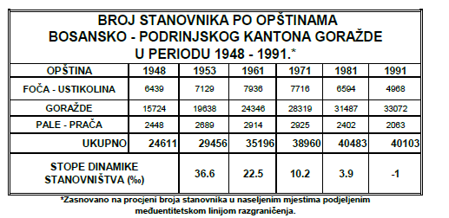
Na osnovu tabele je vidljivo da je ukupan broj stanovnika u periodu 1948 – 1991. godina na području Bosansko - podrinjskog kantona Goražde neprekidno rastao do 1981. godine, ali različitim intezitetom. Broj stanovnika je najviše rastao u periodu 1948 - 1961. godine, a zatim je uslijedilo usporavanje rasta populacije u periodu 1961 – 1981. godina. Pad populacije po prosječnoj godišnjoj stopi od -1 ‰ je zabilježen u periodu 1981 – 1991. godina. Federalni zavod za statistiku (FZS) procjenjuje broj stanovnika Bosansko - podrinjskog kantona u 2011. godini na 32818 stanovnika. Riječ o procjeni prisutnog stanovništva odnosno stanovništva u zemlji. Ova procjena je data u sljedećoj tabeli.

Tablica 2 Procjena broja stanovnika po opštinama Bosansko - podrinjskog kantona Goražde 2011. godine - Federalni zavod za statistiku (FZS)
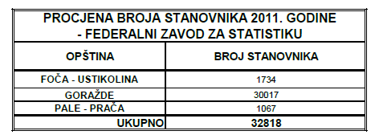
Inače, procjene broja stanovnika FZS u periodu 2005 – 2011. godina pokazuju da broj stanovnika Bosansko - podrinjskog kantona Goražde opada, što je posljedica uzimanja u obzir činjenice da je prirodni priraštaj u kantonu i svim njegovim opštinama negativan. Po ovoj procjeni oko 91 % stanovništva Bosansko - podrinjskog kantona 2011. godine živi u opštini Goražde.
Najveći pad stanovništva u zemlji u periodu 1991 – 2011. karakteriše opštine Foča - Ustikolina (34.9 % stanovništva iz 1991. godine) i Pale - Prača (51.72 % stanovništva iz 1991. godine). Opština Goražde 2011. godine ima 90.76 % stanovništva u zemlji iz 1991. godine. Urbanistički zavod RS je broj stanovnika na području kantona 2008. godine procjenio na 29090 stanovnika (stanovništvo u zemlji). Ova procjena se zasnivala na broju birača i broju učenika u osnovnim školama. Objektivna procjena broja stanovnika kantona u 2011. godini zasnovana na broju birača i broju učenika u osnovnim školama govori o oko 28300 stanovnika na području kantona.
Prirodni priraštaj predstavlja razliku između broja živorođenih (natalitet) i umrlih lica (mortalitet). Prirodni priraštaj na teritoriji Bosansko - podrinjskog kantona Goražde se neprekidno smanjivao od Drugog svjetskog rata. Prosječna stopa prirodnog priraštaja na teritoriji Bosansko - podrinjskog kantona Goražde je u periodu 1981 - 1991. godina bila ispod prosječne stope prirodnog priraštaja BiH (oko 9.5 ‰). Za period 1992 – 1995. godina nema statističkih podataka, ali se može pretpostaviti da je prirodni priraštaj u tom periodu bio negativan zbog ratnih gubitaka stanovništva. Za poslijeratni period postoje pouzdani podaci o prirodnom priraštaju koje publikuje Federalni statistički zavod. Sljedeća tabela pokazuje srednje godišnje stope prirodnog priraštaja po opštinama Bosansko - podrinjskog kantona Goražde za period 1996 – 2011. godina.

Tablica 3 Prirodni priraštaj po opštinama Bosansko - podrinjskog kantona Goražde u periodu 1996 – 2011. godina
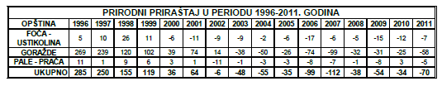

Bosansko - podrinjski kanton Goražde je 2002. godine ušao u negativan prirodni priraštaj, mada je opština Foča – Ustikolina već 2000. godine imala negativne vrijednosti prirodnog priraštaja. Nasuprot tome, prirodni priraštaj u Federaciji BiH nakon 1996. kontinuirano ima pozitivne vrijednosti (oko 0.85 ‰ u 2010. godini). Prirodni priraštaj je negativan u svim opštinama Bosansko - podrinjskog kantona od 2003. godine, kada je i opština Goražde imala više umrlih od živorođenih lica. Broj umrlih lica u kantonu je 2007. godini bio za čak 112 lica veći od broja živorođenih lica na godišnjem nivou. Nakon 2007. godine je primjetan porast prirodnog priraštaja na nivou kantona, ali on i dalje ostaje u negativnim vrijednostima. U periodu od 2002. godine najniže stope prirodnog priraštaja karakterišu opštine Foča – Ustikolina i Pale – Prača, dok opština Goražde ima nešto više stope prirodnog priraštaja, ali i dalje negativne stope.

Procjena broja domaćinstava za 2011. godinu od strane radnog tima Urbis centar pokazuje značajan pad broja domaćinstava na području Bosansko - podrinjskog kantona Goražde u odnosu na 1991. godinu.

Tablica 4 Procjena broja domaćinstava po opštinama Bosansko - podrinjskog kantona Goražde 2011. godine – analiza izvršena od strane „Urbis centar“- Banja Luka
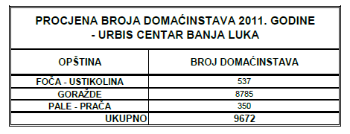

Gustina naseljenosti je jedan od najznačajnijih indikatora u prostornom planiranju, jer spaja prostor i stanovništvo. Gustina naseljenosti Bosansko - podrinjskog kantona Goražde (stalno stanovništvo) je 1991. godine iznosila 79.84 st/km2 i bila je nešto manja od prosjeka BiH (85.3 st/km2).

Geološke karakteristike područja
Okolna Goraždanska regija, u litološkom smislu predstavljena je paleozojskim tvorevinama (pretežno glincima, pješčarima, filitičnim škriljcima, kvarcnim žicama i liditima donjeg Karbona, kao i Permo-trijaskim konglomeratima, pješčarima, filitoidima, kvarcnim pješčarima, sa nešto krečnjaka, gipsa i mermerizovanih krečnjaka). Kod Ustikoline (na ušću Kolunske Rijeke u Drinu), zapažena je veća doma gornjeg Silura, izgrađena od bankovitih krečnjaka, rožnaca i glinaca. Morfologija je pretežno predstavljena brdskim reljefom, koji je uglavnom zaobljen blagim padinama. Središnji dio sliva rijeke Drine formiran je od eruptivnih stijena, serpentinita i mjestimično od pješčara i laporaca. Generalno posmatrano, paleozojske tvorevine po hidrogeološkoj funkciji predstavljaju uglavnom slaboprousne materijale, odnosno podinske hidrogeološke barijere, u čijoj krovini se nalaze Kvartarni vodonosnici (aluvion rijeke Drine, te prva i druga riječna terasa). Na sljedećoj slici prikazana je geološka karta šireg područja Kantona Goražde

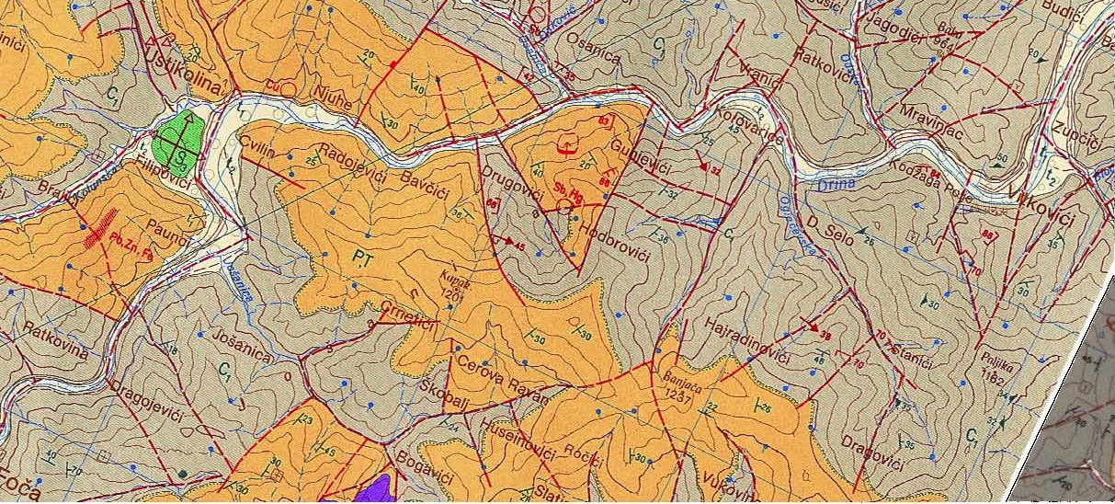
Slika 4 Geološka karta šireg područja Bosanko-podrinjskog Kantona

Osnovne geomorfološke konture stvorene su endrogenim (orogenim) procesima. Tektonskim pokretima nakon geosinklinalne etape formirani su planinski masivi. Tako stvoreni oblici terena kasnijim egzogenim agensima su preoblikovani u forme koje danas karakterisšu predmetno područje.

Niz visokih planina ovog područja daje mu planinski karakter. Planinski veći dio masiva Jahorine na zapadu razdvaja rijeka Drina od manjeg dijela planinskog masiva Ljubišnje na istoku. Na području Bosansko-podrinjskog kantona zastupljen je, dio masiva Jahorine, te dio morfološke jedinice kompleksne depresije između masiva Jahorine i Romanije. Uslovljenošću litološkim sastavom, formiran je dijelom blago izraženi reljef, a dijelom izrazitih visokih istaknutih oblika. Čitavim područjem dominiraju mnogobrojne potočne doline i jaruge usiječene u klasične stijene paleozoika i donjeg trijasa.

Područje Bosansko-podrinjskog kantona karakterišu vrlo složene inžinjerskogeološke karakteristike terena. To proističe iz vrlo složene litofacijalne i strukturno tektonske građe terena geomorfoloških, hidrogeoloških, hidroloških i klimatskih karakteristika terena. Litološka građa terena je vrlo heterogenog sastava kojeg karakterišu česte litološke promjene u vertikalnom i horizontalnom pravcu izrazita anizotropija fizičko-mehaničkih svojstava i otpornosti na procese površinskog raspadanja pa su formirani pokrivači različite debljinegeomehaničkih svojstava i stepena stabilnosti. Strukturno-tektonski odnosi u terenu su takođe vrlo složeni. U građi terena učestvuje više strukturno-facijalnih jedinica sa izraženim oblicima rupturne i naborne tektonike. Reljef karakteriše složena geomorfološka građa stvorena uticajem endogenih i egzogenih faktora na litološku građu. Osnovne karakteristike reljefa su složeni morfološki oblici, razuđenost, diseciranost i nagibi padina.

Kao što se vidi iz opisa inženjerskogeološke građe terena teren je vrlo heterogenog litološkog sastava, veoma neujednačenih fizičko-mehaničkih svojstava i otpornosti na procese egzogenih fizičko-geoloških procesa. Pored toga, hidrogeološke, hidrološke, klimatske karakteristike i pokrivenost terena su neujednačeno izraženi. Geomorfološka građa, razuđenost i diseciranost reljefnih oblika su rezultat uzajamnog djelovanja pomenutih faktora.

Područje Bosansko-podrinjskog kartona nalazi se na strukturno facijalnim geotektonskim jedinicama: "ROMANIJA-PRAČA-JAHORINA" i "DERVENTA-PODROMANIJA". Prema hidrogeološkim karakteristikama to je teren koji izgrađuju vodopropusne, slabo vodopropusne i vodonepropustne stijene.

Reljefna struktura
Područje Bosansko - podrinjskog kantona u geomorfološkom smislu pripada Unutrašnjim Dinaridima. Regionalni geografi su u fizionomskoj regionalizaciji ovaj prostor shodno geomorfološkim odlikama svrstali u Srednjevisoku dinarsku regiju Bosne. Naziv „srednjevisoka“ najbolje opisuje reljef Bosansko - podrinjskog kantona koji u značajnom dijelu čine planinski masivi srednje visine (nadmorske visine 1000 – 1500 m) koji okružuju prostranu dolinu Drine. Najniža tačka obuhvata plana je u dolini Drine – 339 m nadmorske visine (istočno od naselja Goražde). Najviša tačka se nalazi na planini Jahorini (1750 m). Riječje o vrhu Borovac na granici opština Goražde i Pale – Prača. Prosječna nadmorska visina u obuhvatu plana iznosi oko 863.6 m

Klimatske karakteristike

Opće klimatske karakteristike
Centralni dio Bosansko - podrinjskog kantona predstavlja dolina Drine koja je okružena planinskim masivima Jahorine i Vučevice. Kotlinsko proširenje na Drini na oko 350 m nadmorske visine, u kome je smješteno Goražde, izuzev otvorenosti duž laktastog korita Drine i Prače, okruženo je sa svih strana visokim planinama. Iz navedenih razloga se, uprkos blizine Jadranskog mora, područje Goražda odlikuje umjerenokontinentalnom klimom, dok se viši planinski dijelovi analiziranog područja iznad 1000 m nadmorske visine, odlikuju subalpskom i alpskom klimom. Prosječna godišnja temperatura vazduha u Goraždu kreće se oko 10o C, dok u planinskoj oblasti na oko 1000 m nadmorske visine iznosi oko 6.0o C. Zime su na razmatranompodručju hladne sa prosječnim temperaturama koje se kreću oko 0.6 oC. Srednje letnje temperature u Goraždu kreću se oko 18o C, pa su ovdje ljeta prijatna, čak i prohladna.

Temperatura vazduha
Područje Bosansko - podrinjskog kantona, koje pripada istočnom dijelu teritorije Bosne i Hercegovine, zbog specifičnog položaja dinarskih visokoplaninskih vijenaca i otvorenosti u pravcu toka Drine, izloženo je sjevernim prodorima polarnog vazduha koji dospijeva iz sjevernih širina Atlantskog okeana, srednje i sjeveroistočne Evrope i Sibira. Otuda lokalni uslovi reljefa i nešto viša nadmorska visina, uslovljavaju umjerenokontinentalnu klimu čija se obilježja graniče sa subplaninskom klimom. Naime, u Goraždu, samo šest mjeseci (maj-oktobar) imaju prosječnu temperaturu vazduha iznad 10o C, dok su ostali mjeseci hladni, sa temperaturom ispod 10o C.Prosječna godišnja temperatura vazduha u Goraždu kreće se oko 9.8o C, dok u planinskoj oblasti na 1000 m nadmorske visine, iznosi oko 5.9o C. Izraženo godišnje kolebanje temperature vazduha (19.9o C), kao i visoka amplituda apsolutnih ekstremnih temperatura vazduha (63.3o C), odražava dominantan uticaj fizičkogeografskih i lokalnih uslova reljefa na formiranje umjerenokontinentalnog režima klime na analiziranom području.

Tablica 5 Srednje mjesečne temperature vazduha na meteorološkoj stanici Goražde (⁰C)
Broj dana sa jakim mrazom (dani sa minimalnom dnevnom temperaturom vazduha nižom od minus 10 o C) kreće se godišnje u prosjeku oko 11 dana, dok srednji broj ledenih dana (dani sa maksimalnom temperaturom vazduha ispod 0 o C) iznosi u prosjeku 16 dana godišnje, što ukazuje da se pri planiranju, projektovanju iizgradnji zgrada i naselja mora uzeti u obzir da analizirano područje u pogledu termičkog režima, ima izvjesne karakteristike mrazišta.

Ljetni i tropski dani

U toku ljeta dno kotline se znatno zagrijeva, pa se sa smanjenjem nadmorske visine povećava broj ljetnjih dana (dani sa maksimalnom temperaturom iznad 25o C) i broj tropskih dana (dani sa maksimalnom temperaturom iznad 30o C). U Goraždu tropski dani se javljaju u periodu od aprila do oktobra, ali ih najviše ima u toku ljeta i to u proseku oko 25 dana. Broj ljetnjih dana je, u odnosu na tropske, srazmjerno veći, i u Goraždu iznosi 90 dana godišnje.
Analiza trenda temperature vazduha i padavina na teritoriji BiH, kao dva najvarijabilnija meteorološka elementa, ukazuje na podatak da su se prosječne vrijednosti temperature vazduha povećale, a prosječne vrijednosti padavina smanjile.

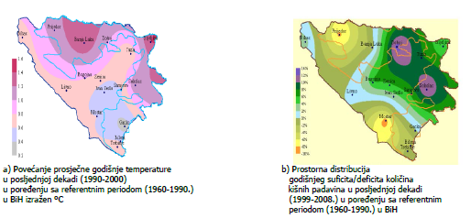
Slika 5 Klimatske promjene u BiH u periodima 1990 - 2000. i 1999 - 2008. godine u odnosu na referentni period

Vlažnost vazduha

Srednja godišnja relativna vlažnost vazduha u Goraždu iznosi 84 % U periodu od septembra do februara mjeseca relativna vlažnost vazduha je viša od srednje godišnje, usled nižih temperatura vazduha i relativno velike učestalosti pojave magle u dolini. U analiziranom dijelu toka Drine i Prače, najveća vrijednost relativne vlažnosti vazduha javlja se u periodu novembar - januar i iznosi oko 90 %, dok se najmanja vrijednost javlja najčešće u toku ljeta i kreće se oko 79 %.

Padavine

U pogledu karakteristika režima padavina, analizirano područje se nalazi na granici zone prelaza iz maritimnog u kontinentalni pluviometrijski režim. Raspodjela padavina u toku godine za pokazuje da se na većem dijelu analiziranog područja južno od Goražda maksimalne vrijednosti srednjih mjesečnih količina padavina javljaju u toku jeseni i zime, i to u novembru (Goražde 80.4 mm; Ustikolina 90.1 mm; Vikoč91.5 mm) i decembru (Ifsar 106.8 mm, Čajniče 110.3 mm; Foča 100.9 mm), što je odlika maritimnog pluviometrijskog režima. Na ovim lokalitetima u hladnoj polovini godine (od oktobra do aprila) izluči se oko 60 % od ukupne godišnje količine padavina, dok se najmanja količina izluči u martu (Goražde) ili avgustu mjesecu (Foča, Ifsar, Čajniče, Vikoč). Na analiziranom području najniža godišnja količina padavina iznosi 786 mm i izlučuje se na području Goražda.

Tablica 6 Srednje mjesečne količine padavina na meteorološkoj stanici Goražde (mm)
Vrijednosti apsolutnih maksimalnih dnevnih količina padavina u Novom Goraždu su u intervalu od 31 mm do 78 mm, i u pojedinim mjesecima (januar, april, jul, oktobar) premašuju mjesečne sume padavina. Srednji godišnji broj dana sa snijegom za Goražde iznosi 26 dana, dok je u višim predjelima učestanost pojave snijega veća od 38 dana godišnje. Srednji broj dana sa snježnimpokrivačem većim od 1 cm, kreće se u opsegu od 47 dana u Goraždu do 68 dana u Rogatici. Prosječna maksimalna visina snježnog pokrivača na području Goražda kreće se oko 30 cm, a apsolutni maksimum od 88 cm registrovan je u februaru 1956. godine.
Pored uticaja na režim padavina i vjetra, lokalni topografski uslovi doprinose pojavi magle. Tako se u kotlini Goražda javlja relativno veliki broj dana sa maglom i to prosječno oko 162 dana u toku godine.

Vjetar

Strujanja vazdušnih masa uslovljena su raspodjelom vazdušnog pritiska, ali složeni lokalni topografski uslovi mogu bitno uticati na modifikaciju pravaca i brzina vjetra i tako doprineti da se opšte karakteristike vjetra pri tlu značajno razlikuju u odnosu na vjetar na visini.

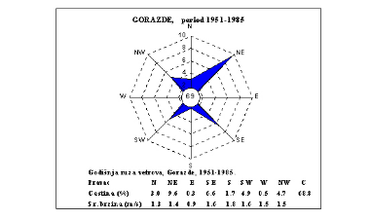
Slika 6 Godišnja ruža vjetrova za meteorološku stanicu Goražde

Tako je uticaj planinskih vijenaca koji okružuju Goražde dominantan kada je u pitanju režim vjetra na razmatranom području, što potvrđuju i karakteristike godišnje ruže vjetra za Goražde.
Kao što se iz grafičkog prikaza uočava, preovlađujući vjetrovi u toku godine na lokaciji meteorološke stanice Goražde su iz pravca sjeveroistoka (NE), jugoistoka (SE), jugozapada (SW) i sjeverozapada (NW). To je i razumljivo, ako se ima u vidu otvorenost kotline i uticaj okolnih planina i prevoja koji kanališu vjetar u navedenim pravcima. Najveće prosječne brzine vetra od 1.8 m/s javljaju se pri južnom vjetru. Učestanost tišina u Goraždu je veoma izražena i one čine 69 % od ukupnog broja slučajeva pojave vjetra u toku godine. Takvi uslovi tihog vremena pogoduju čestom obrazovanju i zadržavanju magli koje su karakteristične za ovo područje (u prosjeku se javljaju svakog drugog-trećeg dana). Jaki vjetrovi iznad 6 Bofora se rijetko javljaju u toku zime i proljeća, a srednji godišnji broj dana sa jakim vjetrom iznosi oko 3 dana, dok je pojava olujnih vjetrova (jačina vjetra iznad 8 Bofora), srazmjerno mala, i u prosjeku godišnje iznosi 0.4 dana na lokaciji meteorološke stanice Goražde.

Struktura i podjela poljoprivrednog zemljišta

Obradiva i neobradiva zemljišta

Ukupna površina Bosansko - podrinjskog kantona je 50228 ha (502.28 km2) od čega poljoprivredno zemljište zauzima površinu od 9.825 ha (zaokružena vrijednost) ili 19,56%. U okviru poljoprivrednog zemljišta, obradive poljoprivredne površine (oranice, kultivisano, livade, voćnjaci) zauzimaju površinu od 5.951.80 ha.
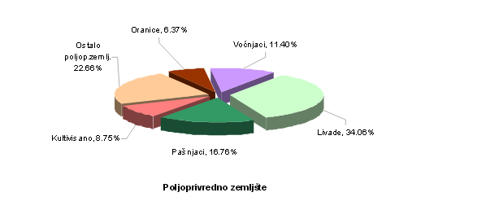
Slika 7 Struktura poljoprivrednog zemljišta po namjeni na području Bosansko – podrinjskog kantona
U strukturi obradivog poljoprivrednog zemljišta, oranice zauzimaju oko 10.51 %, voćnjaci 18.82 %, livade 56.22 % i kultivisano zemljište 14.44 %. Pod obradivim poljoprivrednim zemljištem podrazumijevaju se površine pogodne za intenzivnu tj. oraničnu proizvodnju do oko 20 % nagiba terena. U strukturi neobradivog poljoprivrednog zemljišta pašnjaci zauzimaju 42.52 % dokostalog poljoprivrednog zemljišta ima oko 57.48 %. Pod neobradivim poljoprivrednim zemljištem podrazumijevaju se površine koje nisu pogodne za intenzivnu poljoprivrednu proizvodnju nego su pogodne za pašnjake, to su površine iznad 20 % nagiba terena. Iz tabelarnog prikaza vidljivo je da na teritoriji BPK-a najviše ima livada - 34.06 % i ostalog poljoprivrednog zemljišta - 22.66 % koje se može privesti odgovarajućoj namjeni primjenom agro i tehničkih mjera. Najmanje površina je pod oranicama - 6.37 %, jer je konfiguracija terenatakva da su oranice smještene samo u dolinama rijeka i u nižim predjelima obuhvata. Dominiranje pojedinih kategorija poljoprivrednog zemljišta ujedno je i pokazatelj razvijenosti pojedinih područja odnosno u kojim područjima se treba intenzivirati i unaprijediti proizvodnja hrane
Tablica 7 Kategorije poljoprivrednog zemljišta
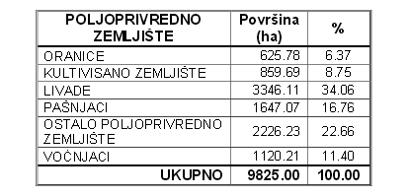
Po svjetskim standardima da bi se zadovoljile potrebe stanovništva, dozvoljeni minimum poljoprivrednog zemljišta je 0.40 ha/stanovniku a obradivog zemljišta 0.17 ha/stanovniku.
Analizirajući podatke o broju stanovnika i poljoprivrednom zemljištu, kao i prostorni raspored stanovništva, može se konstatovati da Bosansko - podrinjski kanton ima prilično povoljan odnos poljoprivrednog zemljišta i obradivog zemljišta po stanovniku što je dobar pokazatelj za obezbjeđenje proizvodnje hrane na nivou kantona.
U sljedećoj tabeli dat je detaljniji pregled stanja poljoprivrednog zemljišta po opštinama, odnosno kategorije zemljišta.

Tablica 8 Kategorije poljoprivrednog zemljišta po općinama Bosansko – podrinjskog kantona
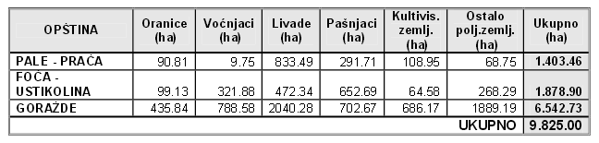

Šume i šumska zemljišta

Ekološki uslovi
U ekološko-vegetacijskom pogledu (Stefanović, 1983.), teritorija Bosansko – podrinjskog kantona pripada Goraždansko - fočanskom rejonu, koji se nalazi u prelazno Ilirsko – mezijskoj oblasti, odnosno Gornje - drinskom području. Niži dijelovi ovog kantona su pod uticajem umjereno kontinentalne klime sa tendencijom opadanja padavina i povećanjem temerature u periodu od juna do početka septembra. Nešto veći uticaj mediteranske klime prisutan je na fočanskom području. Odnos padavina i potencijalne evapotranspiracije u vegetacionom periodu je veoma nepovoljan i isti ima vrijednost 0.83, što uz relativno malu rezervu vode dostupne biljkama ovo područje čini veoma kserotermnim. Trajanje vegetacionog perioda je od 140 – 200 dana.

Realna šumska vegetacija
U nižim predjelima ovog kantona preovladavaju hrastove fitocenoze – šume sladuna i cera (Quercetum confertae – cerris), iznad njih su šume kitnjaka i cera (Quercetum petraeae –cerris), odnosno šume kitnjaka (Quercetum petraeae montanum) na toplijim ekspozicijama, dok su na hladnijim položajima zastupljene šume bukve (Fagetum montanum). Na ovom području takođe fragmentarno egzistiraju rijetko zaostale enklave šume bukve i jele sa smrčom (Piceo – Abieti – Fagetum). U kanjonima rijeka i na litičastim padinama zastupljene su termofilne fitocenoze – šume crnog graba (Orno – Ostryietum) i šume bukve i crnog graba (Ostryo – Fagetum).

Potencijalna šumska vegetacija
Potencijalnu šumsku vegetaciju predmetnog područja u nižim predjelima karakterišu klimazonalne zajednice sladuna i cera, koja ovdje predstavlja sjeverozapdni rub areala ove istočno-balkanske fitocenoze, iznad koje se javljaju karakteristični pojasevi šuma kitnjaka i cera, odnosno kitnjaka. Na hladnijim položajima javljaju se šume bukve, dok višim predjelima pripadaju klimazonalne zajednice bukve i jele sa smrčom. Područja klisura i litičastih padina Bosansko – podrinjskog kantona, mogu se poistovjetiti sa realnom vegetacijom, odnosno šumama crnog graba i termofilnim šumama bukve.

Stanje šuma i šumskog zemljišta
Prema podacima dobijenim interpretacijom avionskog orto - foto snimka, sveukupne šume i šumsko zemljište na području kantona zauzimaju površinu od 38 966,71 ha, odnosno 77,58 % ukupne teritorije, što je znatno iznad prosjeka za Bosnu i Hercegovinu, koja ima šumovitost oko 55%.

Tablica 9 Pregled površina šuma i šumskog zemljišta po opštinama na području Bosansko–podrinjskog kantona
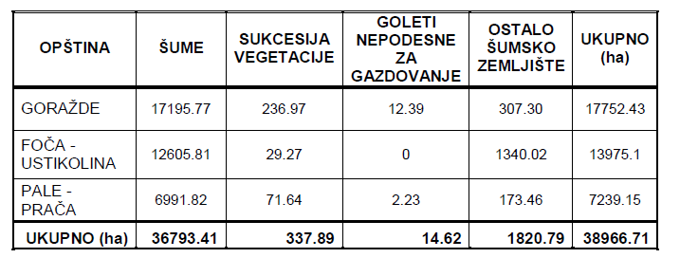

U kategoriju ostalog šumskog zemjišta svrstane su sve neobrasle ili djelimično obrasle površine u okviru šumskih kompleksa, na kojima nema poljoprivrednih aktivnosti. Ove površine sa aspekta gazdovanja šumama se mogu svrstati u kategoriju šumskog zemljišta podesnog za pošumljavanje.
Sukcesuju vegetacije karakterišu površine na kojima je usljed napuštanja ranijeg načina korišćenja došlo do prirodnog naseljavanja pionirskim biljnim vrstama, kao prelazni (sukcesivni) vegetacijski stadij. U kategoriju „Goleti nepodesne za gazdovanje“ izdvojene su gole stjenovite površine, koje su kao takve mogle biti uočljive tokom vektorizacije avionskog snimka. Postojanje minskih polja na ovom području, predstavlja ograničavajući faktor za potpuno korišćenje ovih šumskih kompleksa.

Struktura površina šuma prema vlasništvu
Prema strukturi vlasništva, šume i šumsko zemljište područja Bosansko-podrinjskog kantona, se može podijeliti na državno i privatno. S obzirom da je izrada Šumsko gospodarske osnove za privatne šume u toku, te da iz istog razloga još uvijek ne postoje dostupni podaci o stanju ovih šuma, u narednoj tabeli data je procjena površina istih, a u cilju kvalitetnije obrade ovog segmenta. Pregled površina šuma u državnom vlasništvu dat je na osnovu podataka dobijenih iz katastra JP „Bosansko podrinjske šume“.

Tablica 10 Pregled površina šumskog fonda prema kategoriji i vlasništvu po općinama na području Bosansko – podrinjskog kantona
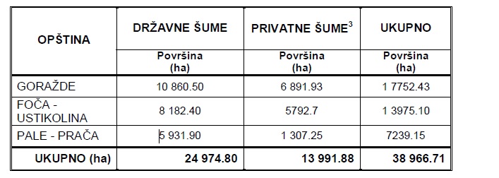

Katastar šuma i šumskog zemljišta u državnom vlasništvu

Stanje šumskog fonda u državnom vlasništvu, na teritoriji Bosansko - podrinjskog kantona, najbolje se može sagledati kroz analizu taksacionih pokazatelja.

Tablica 11 Pregled površina šumskog fonda u državnom vlasništvu po kategoriji šuma u općinama Bosansko – podrinjskog kantona
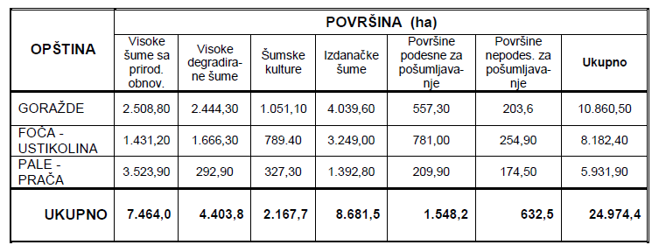

Vodni resursi
U vrednovanju prostora, sagledavanju stanja, te utvrđivanju mogućnosti zaštite i unapređenja kvaliteta čovjekove okoline, jedan od bitnih faktora su vode. Ekspanzijom industrijalizacije problem voda postaje sve akutniji. Voda u savremenom svijetu već ide u red strateških sirovina. Najveći vodotok na teritoriji Bosansko – podrinjskog kantona je rijeka Drina, a zatim po dužini slijede rijeke Prača, Osanica i Kolina.
Na području obuhvata plana postoje mnogobrojni izvori, uglavnom manje izdašnosti. Mnogi od tih izvora su kaptirani za potrebe pojedinih naselja i industrije. Za neke od ovih izvora poznata je njihova izdašnost, dok su podaci o kvalitetu vode dosta skromni (pretpostavke da ona odgovara kvalitetu vode za piće).
Ovo područje spada u red područja relativno izdašnih vodom u razmjerama Bosne i Hercegovine (u rijeku Drinu sa ovog područja otiče prosječno 17.5 lit/sec/km2). Područje kantona pripada Drinskom slivu, izuzev jednog malog dijela atara naselja Dragomilići - najzapadni dio kantona, koji pripada slivu rijeke Bosne (Duboki potok otiče prema Crnoj rijeci).

Rijeka Drina
Drina nastaje spajanjem dviju rijeka - Tare i Pive, koje se sastaju kod Šćepan Polja na nadmorskoj visini 434 mnm. U Savu se ulijeva kod Rače na 78 mnm dajući joj prosječno 395 m³/s.

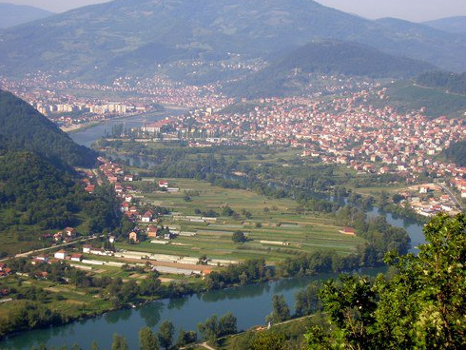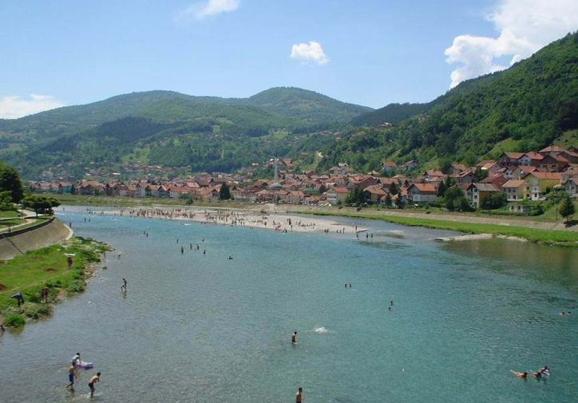
Slika 8 Rijeka Drina kao glavni vodni potencijal Bosansko-podrinjskog kantona
Teče u dužini do 345 km uglavnom u meridijanskom pravcu od juga ka sjeveru, od čega 220 km predstavlja granicu Srbije i Bosne i Hercegovine. Sliv Drine obuhvata 19.226 km2, od čega 7.228 km2 u Bosni Hercegovini.

Drina, Tara i Piva i pritoke njenog gornjeg toka pripadaju rijekama sniježno - kišnog režima dinarsko - makedonske varijante, a to znači da se najveći proticaji javljaju u aprilu i maju, osim Pive gdje se najveće vode javljaju u decembru. Iako je period velikih voda na Drini dugotrajan, jer se topljenje snijega na planinama vrši postepeno, katastrofalne poplave nisu česte. Visoko stanje vode može da se javi i u jesen, najčešće u novembru, usljed obilnih jesenjih padavina. Izgradnjom brojnih vodenih akumulacija u slivu Drine prirodni režim rijeka je znatno izmijenjen. Povećane su dubine, smanjene su brzine vode, kao i oscilacije vodostaja i proticaja tokom godine, odnosno vodni režim je postao ujednačeniji. Od ukupne dužine toka od 345 km, Drina je na oko 115 km ili 1/3 jezero. Time je prvobitna, mahom klisurasta dolina izgubila mnogo od svoje ljepote, ali se sa vodoprivrednog aspekta dobilo dosta - iskorišćenost hidroenergije,smanjena opasnost od poplava, više vode za razne potrebe.
Već je pomenuto da je prosječni proticaj Drine na ušću u Savu 395 m³/s, tako da je Drina najveća pritoka Save, kako po količini vode tako i po površini sliva i dužini toka. Najznačajnije pritoke Drine su: Lim sa učešćem u proticaju 28,6%, Tara 19,5%, Piva 18,7%, čehotina 5,6%, Drinjača 5,3%, Prača, 5,3%, Sutjeska 3,3%, Jadar 2,5%, Rzav 2,0% i ostale 9,2%.

Rijeka Prača
Rijeka Prača izvire na sjevernim padinama planine Jahorine (vrelo Prače) na koti 1460 mnm. Ulijeva se u rijeku Drinu (njena lijeva pritoka) u mjestu Ustiprača (opština Novo Goražde – RS) na koti 329 mnm. Ukupna dužina toka je 56.9 km. Potez rijeke Prače nizvodno od mjesta Potkoran, dužine cca 18 km pripada Bosansko -podrinjskom kantonu Goražde, a uzvodni i nizvodni potez pripada RS. Sliv rijeke Prača do lokaliteta Renovica spada u hidrološki neizučena slivna područja, obzirom da nisu vršena sistematska hidrološka mjerenja protoka i registriranje vodostaja.

Rijeka Osanica
Rijeka Osanica svojim tokom zahvata opštine Goražde i Foča - Ustikolina. Ova rijeka nastaje spajanjem Trudanjskog potoka i potoka Trševine na koti 740 mnm, oko 400 m istočno od sela Žilići. Ulijeva se u rijeku Drinu ispod zaseoka Bogatići na koti 365 mnm, kod mjesta Osanica. Ukupna dužina toka iznosi 16.750 m sa visinskom razlikom od 375 m i prosječnim padom od 22.5 m/km. Rijeka Osanica, snabdijeva se vodom sa sliva površine od 100,7 km2 i posjeduje srednji godišnji proticaje od 1,45 m3/s na ušću u r. Drinu.

Rijeka Kolina
Rijeka Kolina svojim tokom zahvata općine Goražde i Foča - Ustikolina. Rijeka Kolina nastaje spajanjem potoka Korijen i Mazlinske rijeke na koti 740,00 mnm neposredno ispod sela Modro polje. Ulijeva se u rijeku Drinu u mjestu Ustikolina na koti 371,00 mnm. Ukupna dužina toka iznosi 24.875 m sa visinskom razlikom od 369 m i prosječnim padom od 14,80 m/km. Površina sliva je 153,80 km². Na svom putu od ušća koji teče u pravcu jugoistoka prima vode svojih pritoka: Ljaljičkog, Kremanskog i Vrbničkog potoka sa lijeve strane, te Šilovački potok i Mala rijeka sa desne strane koji čine osnovni vodni potencijal rijeke i niz manjih pritoka sa obje strane. Potoci od kojih rijeka nastaje i pritoke su bujičkog tipa sa strmim tokom, dok je sama rijeka Kolina sa relativnim blagim padom u srednjem i donjem toku i nesto većim padom u gornjem toku. Rijeka Kolina snabdjeva se vodom sa sliva površine od 153,80 km2, sa srednjim godišnjim proticajem od 1,727 m3/s na usću u r. Drinu.

Privredni potencijal Bosansko-podrinjskog kantona
S obzirom na današnju privrednu situaciju u kojoj se nalazi istočna Bosna i Hercegovina, očigledno je da postoje potrebe za novim poslovnim aktivnostima i proširenjem potojećeg obima poslovanja. Anketirana preduzeća sa područja Bosansko-podrinjskog kantona Goražde svoje planove za nove poslovne aktivnosti u najvećem broju slučajeva temelje na realnom odnosu ponude i potražnje i zakonima koji u tom kontekstu postoje.
Općina Goražde je u prijeratnom periodu bila jedna od najrazvijenijih općina Bosne i Hercegovine. Fabrike preduzeća „UNIS“ su zapošljavale preko 10.000 ljudi. Zbog posljedica rata nijedna UNIS-ova fabrika nije bila u mogućnosti zaposliti više od 100 radnika. Veze sa strateškim partnerima su bile izgubljene, a sa ostećenim i dotrajalim mašinama nije bilo moguće pokrenuti proizvodnju. U istoj ili mnogo težoj situaciji su se našle općine Pale-Prača i Foča-Ustikolina. U sadašnjem periodu je situacija značajno izmijenjena, a privreda u BPK – kantonu je napredovala.
Na području Bosansko-Podrinjskog Kantona postoji šest osnovnih i tri srednje škole. Na teritoriji općine Goražde postoje četiri osnovne škole, dvije od njih su u Goraždu, jedna u Vitkovićima, i jedna u Ilovači. Općine Foča-Ustikolina i Pale-Prača imaju po jednu osnovnu školu. Srednja mješovita škola, srednja tehnička škola, i srednja stručna škola su smještene u Goraždu. Obrazovanje u Bosansko-podrinjskom kantonu Goražde još uvijek se suočava sa mnogobrojnim teškoćama.
UNIS “Pobjeda”, fabrika namjenske industrije i HI “Azot”- fabrika azotnih jedinjenja, koje su izgrađene 1952. i 1954. Godine, bile su okosnice privrednog razvoja Goražda. Ove firme, koje su, uz Tvornicu za preradu žice u Kopačima i Građevinsko preduzeće “Drina”, upošljavale više od 11 000 radnika, najviše su doprinijele da se Goražde teritorijalno razvije i dobije status industrijskog, te privrednog i kulturnog centra ovog dijela regije.
Okosnicu cjelokupne prijeratne privrede u Prači predstavljala je Tvornica konfekcije “Alhos” koja je upošljavala 350 radnika i na inostrano tržište plasirala 95% svojih proizvoda. Vrlo uspješno poslovala je i Zemljoradnička zadruga “Zadrugar” sa 12 uposlenih radnika i 350 kooperanata. Mlinsko-pekarska industrija “Mlin”, te zemljoradnička zadruga “Ustikolina” sa 100 udruženih zemljoradnika i 160 kooperanata bili su nosioci prijeratnog privrednog razvoja stanovnika Ustikoline, koji su se isključivo bavili industrijskom proizvodnjom, poljoprivredom i stočarstvom.

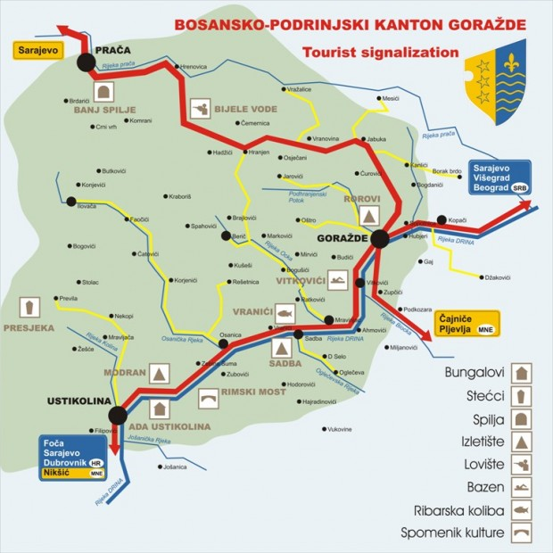
Slika 9 Turistička karta Bosansko-podrinjskog kantona

Pored toga, ljudi koji ovdje žive, svoju perspektivu vide i vjeruju u razvoj poljoprivrede jer u ovom Kantonu za to postoje dobri uslovi, a Vlada Kantona izdvaja, takođe, određena sredstva u ove svrhe. Međutim, i pored teške ekonomske i finansijske situacije u cijeloj zemlji koja je na području Bosansko-podrinjskog kantona Goražde, sigurno, mnogo izražnija nego u drugim kantonima, ovdje ipak postoje firme koje uspješno posluju i koje najveći dio svojih proizvoda izvoze na strano tržište. Po tome, ovaj kanton jedan je od rijetkih kantona u Federaciji koji je dugo vremena imao veći izvoz od uvoza. Konačno, nadamo se da će Goražde, nakon ovog teškog perioda tranzicije, ponovo osnažiti svoju privredu i omogućiti zapošljavanje svojih građana, jer je to i jedini način na koji ovaj grad može osigurati kako svoj opstanak , tako i opstanak ljudi koji u njemu žive.

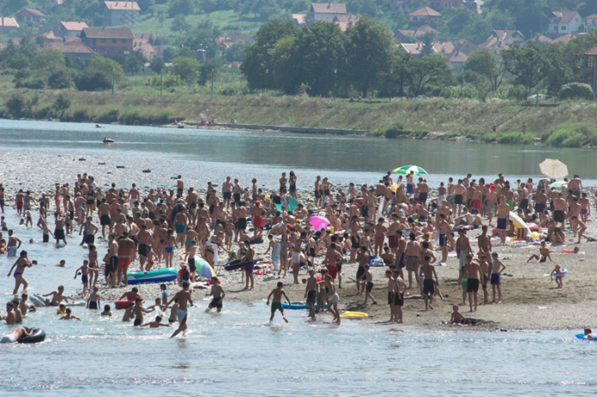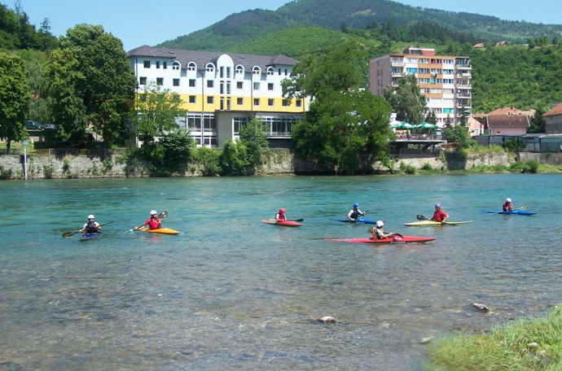
Slika 10 Rijeka Drina kao jedinstveni potencijal razvoja turizma (kupališta, kajakaštvo, splavarenje itd.)

Privredni subjekti koji danas postoje na prostoru Bosansko-podrinjskog kantona su:
- "Ginex" d.d., proizvodnja i promet hemikalija, pripalnih sredstava;
- "Pobjeda Rudet" d.d, proizvodnja rudarskih kapisli, elektrodetonatora i usporača;
- "Pobjeda Sport" d.d., proizvodnja sportske, lovačke i privredne municije;
- "Tvornica alata Goražde" d.d., proizvodnja mašina, alata i spojnih elemenata;
- "Prevent Safety" d.o.o. Vitkovići, proizvodnja zaštitne opreme, čamaca i njihovih dijelova;
- "Zlatna nit" d.o.o. Goražde, proizvodnja odjeće;
- "Bekto-Precisa" d.o.o. Goražde, proizvodnja alata i dijelova od obojenih metala i plastike;
- "Emka Bosnia" d.o.o. Goražde, proizvodnja alata od plastike i obojenih metala i dijelova od obojenih metala i plastike; - "Hella-Bekto Industries" d.o.o. Goražde, proizvodnja LED rasvjete;
- "Mlin" d.d. Ustikolina, proizvodnja brašna i pekarskih proizvoda;
- "Fekry" d.o.o. Njuhe, prerada drveta.
- "Drina" d.d. Goražde, građevinska djelatnost;
- "Goražde putevi" d.d. Goražde, građevinska djelatnost;
- "ATTP Centroprevoz" d.o.o Goražde, saobraćajna djelatnost.
Turizam kao grana privrede još nije dovoljno razvijen, ali se u budućnosti planira razvijati snažnijim intenzitetom, s obzirom na potencijal kojim Bosansko-podrinjski kanton raspolaže. Rijeka Drina predstavlja glavni prirodni potencijal koji je relativno neiskorišten i koji u budućnosti treba da bude osnova za razvoj turizma što će osnažiti privredu i poboljšati kvalitet života lokalne zajednice.

Razvoj turizma na predmetnom području
Bosansko - podrinjski kanton Goražde posjeduje značajne potencijala za razvoj turizma, prvenstveno na osnovu prirodnih karakteristika prostora. Najznačajniji turistički potencijali su rijeke Drina, Prača i Kolina, kao i planina Jahorina. To je uslovilo sadašnju orjentaciju u turizmu kantona koju karakteriše razvijenost riječnog turizma i u manjoj mjeri planinskog turizma. Kao komplementarne turističke grane na prostoru kantona su prisutni izletnički, lovni i ribolovni turizam. Najveći fizički ograničavajući faktor u razvoju turizma kantona je značajno prisustvo sumnjivih minskih površina u ukupnoj površini kantona. Gornji tok rijeke Drine, još uvijek sačuvan od svih zagađivača, bogat ribljim fondom, okružen pitoresknim predjelima u kojima se izmjenjuju šume, njive, voćnjaci, manja naselja, brda i planinska uzvišenja predstavlja najznačajniji turistički motiv kantona koji privlači veliki broj turista, naročito u ljetnoj sezoni. Najznačajnije aktivnosti na rijeci Drini u sklopu turističke ponude su splavarenje, rafting, kupanje (gradska plaža "Žanj" u Goraždu, plaža u Zupčićima, plaža u Kolovaricama, plaža Modrani) i ribolov. Plovni put Drine se koristi isključivo za turističke i rekreativne svrhe (plovidba čamcima i splavovima). Uz tok Drine se nalazi najveći broj turističkih objekata u kantonu. Među njima se ističu turističko naselje "Ada" na području naseljenih mjesta Bavčići i Zebina Šuma; pansioni u Ustikolini, Osanici, Mravinjcu i Goraždu; motel u Vitkovićima i hotel u Goraždu.
Srednji tok rijeke Prača karakteriše očuvanost kvaliteta vode, bogatstvo ribljeg fonda (autohtona potočna pastrmka i kapitalni primjerci lipljana), raznolikost pejzažnih odlika (ravničarski tok u većem dijelu i kanjonska dolina na dužini od oko 8 km). Ove karakteristike rijeke Prače i njenog priobalja uticale su na razvoj izletničkog i ribolovnog turizma. Turistički objekat od 4 apartmana sa 20 ležajeva je smješten u blizini fudbalskog igrališta u naseljenom mjestu Prača.
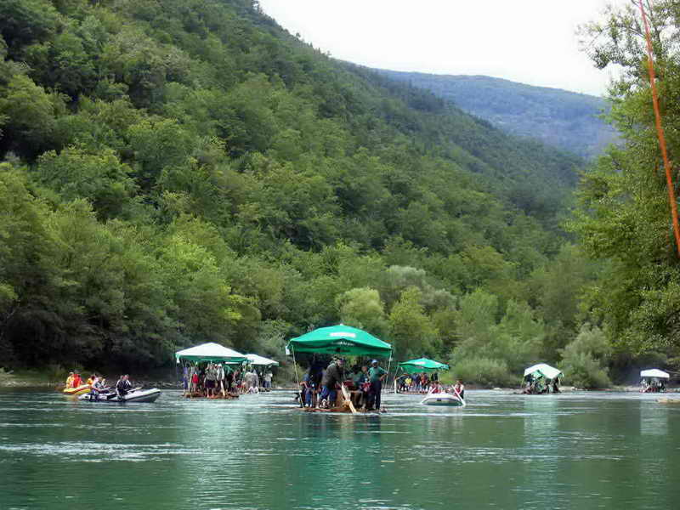
Slika 11 Splavarenje na rijeci Drini
Rijeka Kolina i veće lijeve pritoke rijeke Drine u opštini Goražde kao što su Osanica i Odska rijeka nisu u dovoljnoj mjeri turistički iskorištene, iako ih karakteriše raznovrsnost pejzažnih karakteristika i čistoća vode, a u slučaju rijeke Koline i bogat riblji fond. Termalni, mineralni i termomineralni izvori na području Bosansko - podrinjskog kantona Goražde trenutno nisu značajnije stavljeni u funkciju razvoja turizma (banjski turizam). Planinu Jahorinu na teritoriji kantona karakterišu izuzetne predione karakteristike koje su izražene kroz obraslost većeg dijela prostora visokim kvalitetnim šumama, sa enklavama pašnjaka i malih seoskih naselja razbijenog tipa, nad kojim se izdižu pretežno ogoljeli planinski vrhovi sa visinom do 1750 m. Brojni potoci stalnog i privremenog karaktera koji teku sa masiva Jahorine nadopunjuju pejzažne odlike ovog masiva. Čitav planinski prostor Jahorine je bogat ljekovitim biljem, jestivim gljivama i raznovrsnom divljači. Nukleusi razvoja planinskog turizma i komplementarnih turističkih grana (lovni i izletnički turizam) na čitavom ovom planinskom području su lovno - rekreativni centar "Bijele vode" sa 50 ležaja (u sastavu kompleksa je i gater opremljen za obuku i trening lovačkih pasa), spomen – rekreacioni centar "Ruda glava" u nastajanju (trenutno ga čini novoizgrađeni planinarski dom sa kapacitetom od 60 mjesta) i turistički kamp Grebak (Vrtače) u formiranju. Zimski turizam kao prateća grana planinskog turizma se počeo razvijati na prostoru kantona (skijalište rekreativnog tipa "Bijela voda"), međutim generalno uslovi za razvoj ove turističke grane nisu optimalni. Kulturna baština nije značajnije turistički valorizovana na prostoru kantona, tako da kulturni turizam praktično nije prisutan na prostoru kantona. Mnogobrojne nekropole sa stećcima (najznačajnije nekropole - Presjeka, Kosače i Goršići) i sakralni objekti predstavljaju podlogu za razvoj kulturnog turizma. Značajnije vjerske manifestacije nisu prisutne na području kantona. Proglašavanje časnih sestara ("Drinske mučenice") stradalih u Goraždu blaženim od strane Rimokatoličke crkve predstavlja osnovu razvoja vjerskog turizma. Seoska naselja kantona su u posljednje vrijeme sve više uključena u turističku ponudu kantona u segmentu seoskog turizma (agroturizma). Za to postoje značajni potencijali izraženi kroz tradicionalnu arhitekturu (narodno graditeljstvo), gastronomiju i prirodno okruženje. Domaćinstva koja nude usluge u ovoj turističkoj grani se nalaze u naseljenim mjestima Cvilin, Čovčići (Crkvine), Džindići, Kolovarice (Sadba), Zorovići i Zupčići. Turistički objekti u priobalju Drine smješteni duž magistralnog puta M20 nisu samo u funkciji riječnog, ribolovnog i izletničkog turizma, već i tranzitnog turizma. Najznačajnije gradsko izletište Goražda u brdskom dijelu naseljenog mjesta je spomen park "Rorovi". Za lokalitet "Ruda glava" koji je smješten na području naseljenog mjesta Gornji Bogovići je urađen urbanistički projekat. Ostali postojeći značajniji turistički lokaliteti nemaju izrađenu provedbenu urbanističku dokumentaciju.

POSEBNO ZAŠTIĆENI PROSTORI

Zaštićena područja
Osnovna koncepcija prostornog razvoja Bosansko - podrinjskog kantona Goražde sa aspekta zaštite prirode zasnovana je na identifikaciji prirodnih vrijednosti kantona i njihovog stavljanja pod zaštitu, a u cilju povećanja procenta zaštićenih prirodnih područja na cijeloj teritoriji Bosne i Hercegovine, što i jeste osnovna preporuka svjetskih i evropskih direktiva koje uređuju ovu oblast. Zaštićena područja prirode su izdvojena na osnovu prijedloga Udruženja "Kulturna baština" Bosansko – podrinjskog kantona Goražde, inicijativa javnog šumarskog preduzeća i prijedloga lokalnih samouprava. Shodno tome predviđeno je izdvajanje devet zaštićenih područja prirode većeg prostranstva.
Tablica 12 Planirana zaštićena područja prirode većeg prostranstva na području Bosansko – podrinjskog kantona Goražde
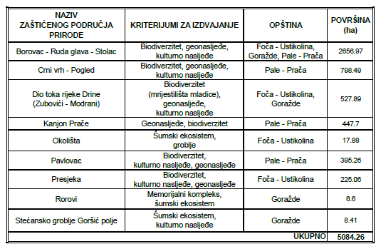

Stepen zaštite (kategorizacija), eventualne bafer zone, plan upravljanja i upravljač definisaće se kroz izradu odgovarajućih studija i rješenja od strane Zavoda za zaštitu spomenika Federacije BiH.
Na osnovu podataka prikupljenih od nadležnih institucija u Bosansko-podrinjskom Kantonu, na predmetnom prostoru postoje dvije lokacije koje predstavljaju zaštićena prirodna područja a to su:
- lokacija Zubovići-Modrani (biodiverzitet, geonasljeđe i kulturno nasljeđe)
- lokacija Lug – uzvodno od naselja Zupčići (arheološko područje-neolitsko naselje)

Tokom izrade projektne dokumentacije za izgradnju plaža i kupališta na rijeci Drini na potezu od Goražda do Ustikoline, potrebno je uzeti u obzir ova navedena zaštićena područja koja ne smiju biti ugrožena bilo kakvim aktivnostima u budućnosti.

